Сигналізаційне повідомлення № 25
cтаном на 07 червня 2024 року

Головне управління Держпродспоживслужби в Київській області за результатами обстежень проведених у агроценозах області повідомляє про наростання чисельності та щільності білокрилки.

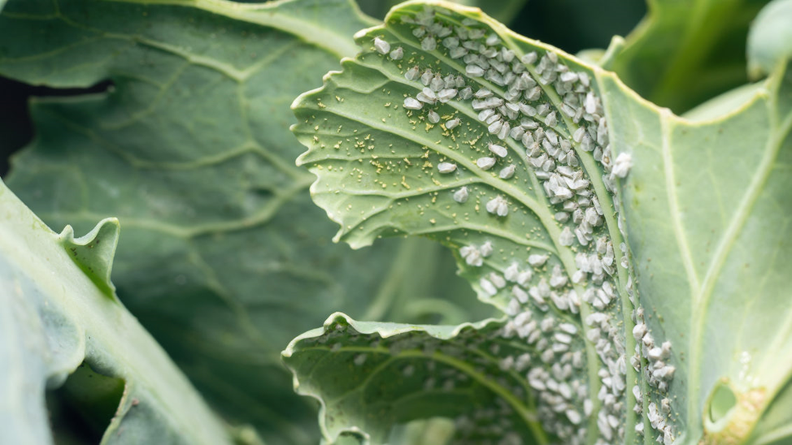

Білокрилки - дрібні комахи розміром1,3-1,8 мм, з родини рівнокрилих хоботних комах (Homoptera), які живляться соками рослин. В Україні поширені кілька видів, зокрема, капустяна, жимолосна, оранжерейна, кленова. Найбільш поширена та шкідлива білокрилка капустяна, яка переважно харчується на капусті, інших культурах та бур’янах з родини капустяних, а також на суницях. Білокрилки надають перевагу вологим та затіненим місцям, ховаються під листям, там же самиці відкладають яйця. Через 7-13 днів відроджуються личинки, які згодом всім тілом прикріплюються до рослини, створюючи на поверхні листа восковий кокон. Розвиток покоління коливається від трьох до шести тижнів. За сезон розвивається, як правило, від чотирьох до п'яти поколінь, а в закритому ґрунті –до 12 генерацій. Листки рослин ушкоджують в основному личинки білокрилки, причому найперше страждають молоді листки. Личинки висмоктують сік рослин, що значно їх ослаблює. В процесі висмоктування соку з рослин білокрилки споживають його більше, ніж їм необхідно, а всі залишки виводять назовні у вигляді цукристого нальоту (медвяної роси). Це, в свою чергу, створює сприятливі умови для розвитку сажкових грибків, що призводить до погіршення процесів газообміну в клітинах рослин, в них істотно сповільнюється фотосинтез.
Складність боротьби з білокрилкою полягає в тому, що контактні препарати, які знешкоджують дорослих особин, не діють на личинок, тому що восковий кокон захищає їх від шкідливих впливів.
У боротьбі з білокрилкою слід використовувати інсектициди згідно «Переліку пестицидів і агрохімікатів, дозволених до використання в Україні». Проти імаго також ефективне використання біопрепаратів, низки народних засобів(зокрема, настій тютюну або тютюнового пилу), але слід мати на увазі, що їх застосування має бути регулярним. На невеликих площах на овочевих культурах можливим є застосування жовтих клейових пасток.
Не менше, як за дві доби, а при застосуванні засобів захисту рослин на медоносних рослинах - за три доби, про час та місце проведення обприскувань попереджають органи місцевого самоврядування, населення та пасічників, пасіки яких знаходяться на відстані до десяти кілометрів від оброблюваних площ.
Заходи захисту слід проводити в тиху безвітряну погоду в ранішні та вечірні години, суворо дотримуючись вимог санітарної безпеки, охорони праці та навколишнього середовища, а також ст. 4 ЗУ «Про захист рослин», яка передбачає: суворе дотримання регламентів застосування засобів захисту рослин; збереження корисної флори і фауни; недопущення пошкодження рослин, погіршення їх стану та забруднення продукції рослинного походження і довкілля засобами захисту рослин; екологічне та економічне обґрунтування доцільності захисту рослин від шкідливих організмів. На оброблених ділянках обов’язково виставляють попереджувальні знаки.
При роботі з пестицидами необхідно дотримуватись регламентів застосування препаратів, правил техніки безпеки та санітарно-гігієнічних вимог.

